附件5

面试报到地点地理交通图
一、面试报到地点
地址：西藏自治区拉萨市城关区北京中路51号西藏自治区税务局南楼3层。
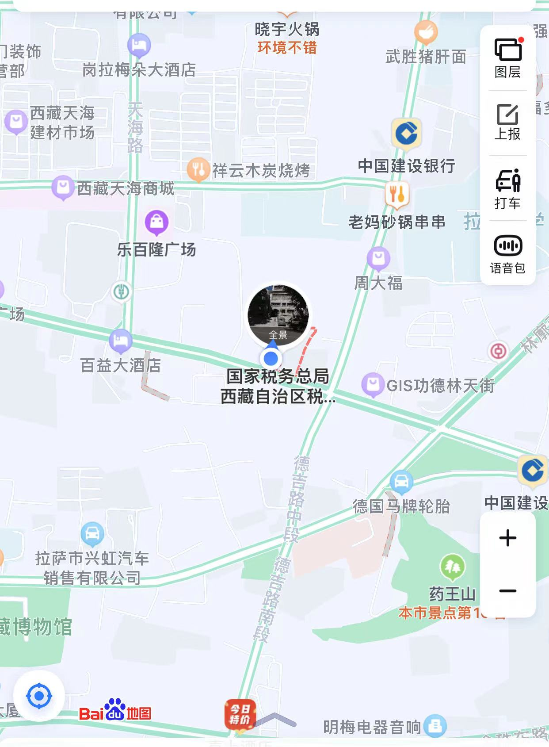
二、乘车方式及路线
考生在拉萨市内可乘坐6路、14路、16路、25路、26路、34路、K01路公交车在功德林站下车，向西200米北侧即到；也可乘坐6路、9路、14路、16路、25路、34路、K01路公交车在西郊电信站下车，向东300米北侧即到。乘飞机抵达的考生可在机场到达出口乘坐机场大巴到市区民航局后转公交车或乘坐的士到达。乘火车抵达的考生可乘坐公交车或乘坐的士到达。

